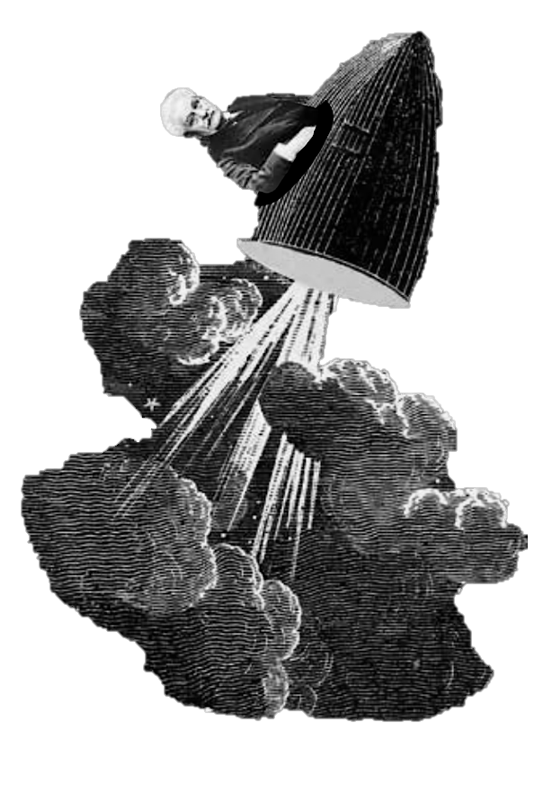
„Vesmírné turné“ Janáčkovy filharmonie Ostrava
zahájí Šostakovičova „Leningradská“

Bývalé kino Vesmír, multifunkční aula Gong v Dolních Vítkovicích, městská galerie PLATO Bauhaus nebo kostel sv. Václava v Opavě - právě sem jsou zváni posluchači na program 69. koncertní sezóny Janáčkovy filharmonie Ostrava. Domovskou stanicí JFO budou však především prostory bývalého kina Vesmír. „Během léta jsme opustili stávající Dům kultury města Ostravy, se kterým je naše filharmonie spjatá po více jak 60 let. Nyní orchestr i posluchače čeká ještě větší provizorium, které má však své opodstatnění. Za pár let bychom se měli spolu s posluchači vrátit zpět do kompletně zrekonstruované budovy a nového koncertního sálu,“ sděluje ředitel JFO Jan Žemla. Programová nabídka si po dramaturgické stránce zachovává vysoký standard i nadále. Nadcházející sezónu velkolepě zahájí 14. září v Gongu Šostakovičova „Leningradská“ pod taktovkou šéfdirigenta JFO Vassily Sinaiského.

„Šostakovičovy symfonie jsou důležitým dokumentem doby a je z nich cítit mimo jiné jeho celoživotní vzdor vůči tehdejšímu režimu. Historie se bohužel opakuje. Jak příhodná doba ke stále aktuální situaci,“ dodává ředitel JFO Jan Žemla. Historicky poprvé zahajuje JFO sezónu mimo společenský sál kulturního domu a Leningradskou rozezní ostravský Gong. „Díky letitým zkušenostem s koncertováním v Gongu, jsme seznámeni s úskalími a přednostmi tohoto prostoru i po akustické stránce. Během několika desítek realizovaných koncertů jsme ověřili ty nejlepší spolupracovníky ve věci technického zabezpečení. Omezíme kapacitu sálu a speciálními opatřeními snížíme dobu dozvuku tak, aby zněl orchestr maximálně přirozeně,“ dodává manažer orchestru Ondřej Daněk.

Zahajovací koncert 69. sezóny JFO
14. 9. 2022 / 19:00 / Gong

Dmitrij Šostakovič
Symfonie č. 7 C dur op. 60 „Leningradská“

Janáčkova filharmonie Ostrava
Vassily Sinaisky – dirigent

Když německá armáda obléhala za druhé světové války Leningrad, Šostakovič chtěl bojovat, ale ze zdravotních důvodů nemohl. Protestoval hudbou, zejména svou Sedmou symfonií, které se říká „Leningradská“, protože její druhou a třetí větu zkomponoval v obléhaném Leningradu, dříve Sankt-Petěrburgu. „Chtěl bych ji věnovat našemu boji proti fašismu, našemu nevyhnutelnému vítězství,“ nechal se slyšet skladatel. Premiéru měla v roce 1943 v mrazivém městě, v sále s vymlácenými okny, s neustávající střelbou. Poskládat orchestr byl tehdy úkol sám pro sebe. Než hudebníci skladbu poprvé zahráli, museli najít náhradníka za jednoho hráče, který mezitím zemřel hlady… Motivace vzdorovat a nevzdat se ale byla veliká. Skladba začíná nevinně a vesele. Pak demonstruje invazi a střet dvou stran, diktátorů, který je v hlavním tématu chytře zakódován. Zdánlivá banalita tak ostře kontrastuje s vážným obsahem. Skladba má čtyři věty a patří k nejdelším dílům svého druhu.

Dílo nevypráví jen o válce. Šostakovič symfonii složil v roce 1941, kdy probíhaly stalinské čistky a „zmizelo“ i několik jeho přátel. „Hitler byl zločinec, o tom není pochyb. Ale Stalin byl taky zločinec. Nenamítám nic proti tomu, že se Sedmá symfonie nazývá Leningradská. Ale nejde v ní o blokádu. Jde o Leningrad, který zničil Stalin. A Hitler mu zasadil poslední ránu,“ uvedl Šostakovič.

Vstupenky na koncert lze zakoupit online zde.
Dialog mezi členem orchestru-koncertním mistrem Jakubem Černohorským a abonentní posluchačkou JFO Barborou Krpcovou

Co znamená stěhování do provizorních prostor pro člena orchestru a co pro posluchače? Jaké změny přinese nová sezóna koncertnímu mistrovi Jakubovi Černohorskému a co bude jiné pro abonentku Barboru Krpcovou? Rozhovor proběhl uvnitř akustického modelu koncertního sálu v prostorách městské galerie PLATO Bauhaus.

JČ: Rád Vás vidím, naposled jsme se viděli v květnu, že ano? Sedáváte na stejném místě už řadu let.
BK: Ano, 10 let. Abych byla přesnější, jde hned o dvě místa. To první se váže k začátku mého vztahu s JFO, konkrétně Cyklus D, kde jsem 5 sezón chodila jako doprovod svého syna. Díky „Déčka“ se z JFO stala naše srdeční záležitost, tu poslední sezonu to možná bylo naopak, syn doprovázel mě. A postupně jsme hudebně zráli a stěhovali se do velkého sálu za dalšími koncertními cykly i jednotlivými koncerty. Přiznávám, že květnové loučení se sezónou, ale především s prostorem Domu kultury bylo poněkud emotivní.
JČ: Vidíte, a já jsem se s tím sálem loučil vlastně rád. Když si vzpomenu, kolikrát jsem si na ty fakt špatné podmínky, zanadával. Stěhování je pro mě jakési vysvobození a především naděje. Pro mě to bylo tedy šťastné loučení. Navíc, s námi se loučit nemusíte, budeme se potkávat pořád. Ale jinde.
BK: To je dobrá zpráva, protože koncerty JFO jsou především o živém setkání s kvalitní hudbou, která mně osobně vždy nesmírně povznese a nabije energií, a tato možnost zde zůstává, i když za jiných podmínek v provizorních prostorách kina Vesmír.
JČ: Těším se na tu „chvíli“, než se postaví koncertní sál, i do takového provizoria. Vesmír teď prochází akustickými úpravami a tak kvalita hudby, dramaturgie a celý programu neutrpí. Naopak.
BK: Těším se do menšího sálu i na ta intimnější setkání.
JČ: To kapacita vesmíru splní – je to polovina předchozího společenského sálu v kulturáku. A víte co, hudba je přece to, proč jsme ochotni nyní, Vy i já třeba, vzdát se určitého standardu a komfortu. Ten sál podle architektonického návrhu Stevena Holla nám za to stojí, ne?
BK: Rozhodně ano! Na jednu stranu bude možná tato nová „vesmírná“ zkušenost pro nás posluchače příležitost k tomu blízkému setkání s hudbou a následný kontrast v novém koncertním sále se vší architektonickou a akustickou parádou dá této hudbě vyniknout o to více. Ovšem bude se dočasně jednat o jisté kompromisy.
JČ: Tak přece takové projekty nikdy nejsou za hubičku a vždycky to trochu „bolí“. Byla jste někdy třeba v nedalekém vratislavském Národním fóru?
BK: Ne, jen jsem o něm slyšela, ale měla jsem tu čest navštívit koncertní sál NOSPR v Katowicích a vyslechnout si závěrečný koncert sezony 2021/22 a jednalo se o zcela nevšední zážitek – nejprve jsem nemohla vyjít z úžasu nad prostory předsálí a hlavního sálu a poté přišlo další překvapení v podobě zcela mimořádného hudebního zážitku, především akusticky. A právě tento akustický model, ve kterém právě sedíme, mi celý zážitek opět ve vzpomínkách oživil a hlavně mě naplňuje nadějí, že i Ostrava se dočká, protože si takový prostor zaslouží.
JČ: Nejlepší sál, který si pamatuji byl Alice Tully Hall v New Yorku. Už když při ladění orchestru hoboj nasadil „áčko“, byl jsem překvapený, jak to v sále krásně znělo.. Takto jsem ho nikde neslyšel. Hudba, kterou jsme tam hráli, byla postavena na tom, že měla minimum zvuku. A znělo to ohromně…. V současných prostorách by to znělo fádně, ale tam díky dobré akustice moc krásně. Podobně ojedinělý zážitek jsem měl v Royal Albert Hall v Londýně nebo pro mě v oblíbeném polském Štětíně.
BK: Všude totiž funguje to spojení architektury a hudby. Na to se těším hodně, až poprvé vstoupím do sálu.
JČ: Už jste si to Vaše budoucí nové místo tady v tom modelu předvybrala?
BK: No, slyšela jsem pana Toyotu, který má celou tu akustickou parádu v péči, že v sále nejsou lepší nebo horší místa, že bude akusticky dokonalý, takže je možné, že si to budu chtít vyzkoušet. Za to Vaše místo je pořád stejné.
JČ: Ba ne, budu si muset hlídat i záda. V novém sále na mě uvidíte ze všech stran. Víte co, budu Vám držet ale místo i ve Vesmíru nebo Gongu.
BK: To je milé, Gong znám dobře, ale Vesmír představuje prostor neznámý. Je to pro mě poprvé. Prostor díky Janáčkově filharmonii ožije… Dojíždím na koncerty autem z Frýdecko-Místecka, takže určitě jedna z výzev bude parkování, ale věřím, že i toto bude mít nějaké řešení.
JČ: Budeme si zvykat všichni. My na pódiu, i Vy v hledišti. A všechny ty cesty tramvají a peripetie s parkováním a tak si stejně prožijeme společně. Jedete v tom s námi.
BK: Až na konečnou.
JČ: Až do koncertního sálu.
BK: Tak za pár let tam? Ve skutečném měřítku?
JČ: Tak snad nepřiberu.

Praktické informace kam pro vstupenky a na koncerty JFO jsou k dispozici zde.
Více o projektu rekonstrukce DKMO a přístavby koncertního sálu naleznete zde.

Kontakt pro média:
Michaela Dvořáková, PR a komunikace
Janáčkova filharmonie Ostrava / Koncertní sál Ostrava
+420 732 372 424 / dvorakova@jfo.cz / www.jfo.cz / www.koncertnisalostrava.cz

